**Ex Combatientes de Malvinas podrán jubilarse a los 50 años**

[**Social**](http://www.infopico.com/social)

***SÁBADO, 14 SEPTIEMBRE 2013 18:38***

﻿

Así lo indica el Boletín Oficial del gobierno N° 3065. La ley Nº 2716, que marca un régimen previsional especial para los ex combatientes de Malvinas manifiesta que algunas de los requisitos para acceder a la jubilación es tener cumplido 50 años, acreditar la condición de ex combatiente y de servicios computables por 15 años.

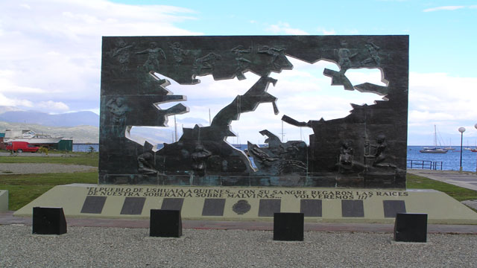

**Esto es lo que expresa el último boletín oficial del Gobierno provincial.**

**Artículo 1°.-** Establécese un Régimen Previsional Excepcional para los ex-combatientes de Malvinas de las Fuerzas Armadas y de Seguridad, que hayan participado en las acciones bélicas desarrolladas entre el 2 de abril y el 14 de junio de 1982, en el denominado Teatro de Operaciones Malvinas (T.O.M.) o aquellos que hubieren entrado efectivamente en combate en el área del Teatro de Operaciones del Atlántico Sur (T.O.A.S.) y civiles que cumplieran funciones en los lugares donde se desarrollaron las mismas y se desempeñen como personal permanente o transitorio del Estado Provincial, sus reparticiones u organismos descentralizados o autárquicos, Municipalidades o Comisiones de Fomento. Asimismo también quedarán comprendidos los trabajadores que presten servicios en empresas en las que el Estado sea parte, cualquiera sea el régimen legal que los rija, así como también los agentes del Banco de la provincia de La Pampa, afiliados a la Caja de Previsión Social para el Personal del Banco de la provincia de La Pampa que reúnan las condiciones establecidas en la presente.

**Artículo 2°.-** El Régimen creado por esta ley tendrá carácter optativo. Para acceder a este beneficio se deberá cumplir con los siguientes requisitos:

a) Haber cumplido cincuenta (50) años de edad;

b) Acreditar la condición de ex-combatiente mediante la certificación establecida en el artículo 2° inciso c) del Decreto nº 832/1987, actualizada al momento de solicitar el beneficio;

c) Acreditar servicios computables por quince (15) años

de servicio de los cuales diez (10) deben ser con aportes, en forma continua o discontinua;

d) Encontrarse en actividad en alguno de los organismos que se refiere el artículo 1º a la fecha de

su solicitud. .

**Artículo 3°.-** El haber jubilatorio será el equivalente al ochenta y dos por ciento (82%) móvil de la mejor remuneración e incluirá el goce del cien por ciento (100%) de los subsidios mensuales establecidos por las leyes vigentes al momento de ejecutarse la jubilación y sus modificaciones respectivas, así como también aquellos fijados por ordenanzas o decretos municipales.

**Artículo 4°.-** Los beneficiarios del presente régimen podrán transformar el beneficio en Jubilación Ordinaria, si optaran por efectuar el aporte personal jubilatorio. En este caso, el porcentaje de la alícuota establecida para el personal activo se aplicara al haber de retiro que corresponda hasta que proceda la transformación.

**Artículo 5°.-** En el supuesto de fallecimiento del beneficiario, tendrán derecho a la pensión los mismos derecho habientes que enumera el artículo 62 de la NJ.F. N° 1170 -Ley Orgánica del Instituto de Seguridad Social de la provincia de La Pampa y el artículo 15 de la ley 2107 - Caja de Previsión Social para el Personal del Banco de la provincia de La Pampa.-

**Artículo 6**°.- El haber de la pensión será fijado en el OCHENTA Y DOS POR CIENTO MÓVIL (82%) del

beneficio del causante.-

**Artículo 7°.-** Para que la unida o el unido de hecho sea acreedor al beneficio de la pensión deberá haber convivido con el causante públicamente en aparente matrimonio durante un plazo ininterrumpido de cinco (5) años anteriores al fallecimiento. El plazo de convivencia se reducirá a dos (2) años cuando exista descendencia reconocida por ambos convivientes.-

**Artículo 8°.-** La prestación jubilatoria creada mediante el presente régimen será intangible e inembargable con las mismas salvedades que imponen el artículo 70 de la N.J.F. nº 1170 y el artículo 23 de la ley nº 2107; y su percepción será compatible con la de la pensión denominada, "Ex Combatientes de Malvinas", establecida por la ley 2123, y con cualquier otro beneficio de carácter contributivo o no contributivo nacional, provincial el municipal que se otorgue en razón de la calidad de ex combatiente.

**Artículo 9°.-** La autoridad de aplicación de la presente ley será el Instituto de Seguridad Social (ISS) y la Caja dé Previsión Social para el Personal del Banco de la provincia de La Pampa.-